Муниципальное бюджетное дошкольное образовательное учреждение

«Детский сад №1»Солнышко» п.Волот»

ПРИКАЗ

07.11.2023г №152

Об утверждении Кодекса этики и

служебного поведения работников  
МБДОУ детский сад № 1

«Солнышко» п.Волот

в соответствии с положениями Конституции Российской Федерации, Федеральным законом от 25 декабря 2008 года № 273-ФЗ

«О противодействии коррупции», положений Конституции Российской Федерации, часть 4 статья 47 Федерального закона от 29.12.2012г. №273 –ФЗ «Об образовании в Российской Федерации», Указа Президента Российской Федерации от 07.05.2012г. №597 «О мероприятиях по реализации государственной социальной политики».

ПРИКАЗЫВАЮ:

1.Утвердить Кодекса этики и служебного поведения работников  
МБДОУ детский сад № 1«Солнышко» п.Волот

2.Разместить настоящий приказ на официальном сайте учреждения.

3.Настоящий приказ вступает в силу с 07. 11.2023 года.

4.Контроль за исполнением настоящего приказа оставляю за собой

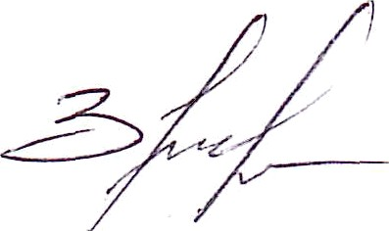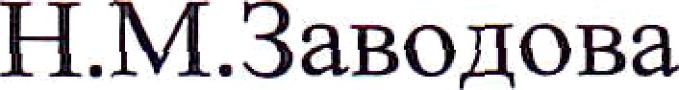

Заведующий детским садом: